**Информация об объекте**

Объект «Страна Насекомия» содержит:

* улей, медоносные пчёлы;
* муравейник, муравьи;
* божьи коровки;
* бабочки;
* стрекозы;
* паутина, пауки.

**Название дерева.** Клён – происходит от латинского ‘acer’ – острый

**Медоносная пчела**

Медоносная пчела - летающее насекомое. Пчёлы приспособились питаться [нектаром](https://ru.wikipedia.org/wiki/%D0%9D%D0%B5%D0%BA%D1%82%D0%B0%D1%80_(%D1%81%D0%B0%D1%85%D0%B0%D1%80%D0%B8%D1%81%D1%82%D1%8B%D0%B9_%D1%81%D0%BE%D0%BA)) и [пыльцой](https://ru.wikipedia.org/wiki/%D0%9F%D1%8B%D0%BB%D1%8C%D1%86%D0%B0), У пчёл длинный [хоботок](https://ru.wikipedia.org/wiki/%D0%A5%D0%BE%D0%B1%D0%BE%D1%82), которым они пользуются для высасывания нектара растений. У них также имеются [усики](https://ru.wikipedia.org/wiki/%D0%A3%D1%81%D0%B8%D0%BA%D0%B8_%D1%87%D0%BB%D0%B5%D0%BD%D0%B8%D1%81%D1%82%D0%BE%D0%BD%D0%BE%D0%B3%D0%B8%D1%85). Все пчёлы имеют две пары крыльев, задняя пара по размеру меньше передней.

Пчёлы — высокоорганизованные насекомые. В частности, общественные пчёлы совместно осуществляют поиск пищи, воды, жилья при необходимости, совместно защищаются от врагов. В улье пчёлы совместно строят [соты](https://ru.wikipedia.org/wiki/%D0%9F%D1%87%D0%B5%D0%BB%D0%B8%D0%BD%D1%8B%D0%B5_%D1%81%D0%BE%D1%82%D1%8B), ухаживают за потомством, маткой.

Медоносные пчёлы живут большими семьями. В нормальных условиях семья состоит из одной [пчелиной матки](https://ru.wikipedia.org/wiki/%D0%9F%D1%87%D0%B5%D0%BB%D0%B8%D0%BD%D0%B0%D1%8F_%D0%BC%D0%B0%D1%82%D0%BA%D0%B0), многих тысяч рабочих пчёл, а в летнее время и из трутней.

Среди птиц на пчёл охотятся представители таких семейств, как [щурковые](https://ru.wikipedia.org/wiki/%D0%A9%D1%83%D1%80%D0%BA%D0%BE%D0%B2%D1%8B%D0%B5), [сорокопутовые](https://ru.wikipedia.org/wiki/%D0%A1%D0%BE%D1%80%D0%BE%D0%BA%D0%BE%D0%BF%D1%83%D1%82%D0%BE%D0%B2%D1%8B%D0%B5), [стрижиные](https://ru.wikipedia.org/wiki/%D0%A1%D1%82%D1%80%D0%B8%D0%B6%D0%B8%D0%BD%D1%8B%D0%B5), [воробьинообразные](https://ru.wikipedia.org/wiki/%D0%92%D0%BE%D1%80%D0%BE%D0%B1%D1%8C%D0%B8%D0%BD%D0%BE%D0%BE%D0%B1%D1%80%D0%B0%D0%B7%D0%BD%D1%8B%D0%B5) и [мухоловковые](https://ru.wikipedia.org/wiki/%D0%9C%D1%83%D1%85%D0%BE%D0%BB%D0%BE%D0%B2%D0%BA%D0%BE%D0%B2%D1%8B%D0%B5). [Осоеды](https://ru.wikipedia.org/wiki/%D0%9E%D1%81%D0%BE%D0%B5%D0%B4%D1%8B) нападают на гнезда пчёл и питаются их личинками. Также они могут стать жертвами хищных насекомых, таких как [пауки](https://ru.wikipedia.org/wiki/%D0%9F%D0%B0%D1%83%D0%BA%D0%B8), [пчелиные волки](https://ru.wikipedia.org/wiki/%D0%9F%D1%87%D0%B5%D0%BB%D0%B8%D0%BD%D1%8B%D0%B5_%D0%B2%D0%BE%D0%BB%D0%BA%D0%B8) или [богомолы](https://ru.wikipedia.org/wiki/%D0%91%D0%BE%D0%B3%D0%BE%D0%BC%D0%BE%D0%BB%D1%8B). Кроме того, пчёлами могут питаться ящерицы.

Медоносные насекомые,  защищаясь, могут укусить. Их укус достаточно болезнен и в некоторых случаях может быть даже опасен для человека, поэтому трогать насекомое руками не стоит. В момент укуса, пчела оставляет в теле человека жало и пузырек с ядом, постепенно стекающим в ранку. Место укуса немного припухает. Однако, ужалив человека и оставшись без своего оружия, пчела умирает. Пчелиный рой, так называют семейство пчел, проживающих в одном улье, при нападении  может быть смертельно опасно для человека. Но это вовсе не значит, что увидев пчелу, нужно бросаться бежать со всех ног куда подальше, пчелы просто так не нападают. Просто с ними нужно быть немного осторожнее, чем с другими насекомыми.

**Божьи коровки**

Божьи коровки - семейство [жуков](https://ru.wikipedia.org/wiki/%D0%96%D0%B5%D1%81%D1%82%D0%BA%D0%BE%D0%BA%D1%80%D1%8B%D0%BB%D1%8B%D0%B5). Тело жуков выпуклое, округлое или овальное. Хорошо заметны благодаря яркой «предостерегающей» окраске. Она представлена разными комбинациями красного, жёлтого, белого и чёрного цветов, преимущественно с чёрными пятнами на основном светлом фоне, реже — наоборот. Длина тела от 0,8 до 18 мм, обычно 4—

7 мм.

Считается полезным насекомым, так как поедает [тлю](https://ru.wikipedia.org/wiki/%D0%A2%D0%BB%D0%B8) и других вредителей. Один жучок божьей коровки уничтожает за день до 200 насекомых. Еще лучший аппетит у личинок.

Зимой божьи коровки собираются в скопления под опавшими листьями, под корой деревьев или камнями и там ждут прихода весны. Объединение в скопления помогает поддерживать температуру выше окружающей среды. В зависимости от наличия пищи эти насекомые живут от нескольких месяцев до года, и очень редко — до двух лет. Молодые особи всегда отличаются яркой окраской, которая постепенно тускнеет с возрастом, при этом оставаясь достаточно убедительным предупреждением для хищников, которые захотят посягнуть на жизнь насекомого.

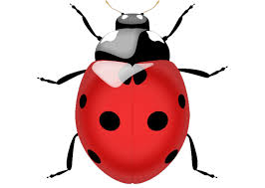

**Муравьи**

Муравей принадлежит к классу насекомые. По организации муравьи относятся к группе общественных насекомых с четким разделением на три касты: рабочие особи, самки и самцы.

Глаза, состоящие из множества линз, позволяют различать движение, но не дают четкого изображения. В верхней части головы имеются еще 3 простых глаза. Передвигаются муравьи при помощи шести тонких лапок, вооруженных коготками, позволяющими насекомому карабкаться вверх. Сегментарно-устроенные усики, расположенные на голове, являются органами осязания и позволяют улавливать запахи, воздушные потоки и вибрацию почвы.

Запах играет в жизни муравьев большую роль: с помощью запаха муравьи отличают членов своего сообщества от других насекомых, узнают о месте нахождения корма, подают сигнал тревоги или призыв к оказанию помощи. От врагов муравьи защищаются, применяя муравьиную кислоту или яд, которые вырабатываются специальными железами. Для обороны также используются мощные жвала муравья, позволяющие ранить противника.

Размер муравьев и особенности строения насекомого зависит от вида, а также занимаемого в колонии статуса, и колеблется от 1 мм до 3 см. У некоторых видов самки являются самыми крупными особями, у других размер самок не превышает размера рабочих особей. Самки обладают крыльями, которые отпадают после брачного сезона. Окраска муравьев может быть абсолютно разнообразной, начиная от красного, желтого, черного и коричневого цветов, и заканчивая зелеными и синеватыми расцветками.

В основном, эти насекомые строят себе жилища-муравейники в прелой или гнилой древесине, в почве и под мелкими камнями. Некоторые виды муравьев захватывают чужие гнезда или живут рядом с человеком.

Пища муравьев разнообразна и зависит от вида. Рацион питания большинства видов состоит из растительной и животной пищи, причем питается каждая особь по нескольку раз в сутки. Источником белка, необходимым для роста и развития личинок муравьев в природе, становятся мертвые насекомые, останки животных, яйца, откладываемые маткой при переизбытке еды, яйца насекомых-вредителей и полупереваренная пища взрослых муравьев. Личинки домашних муравьев довольствуются молочными продуктами, желатином и остатками яичных блюд.

**Как устроен муравейник?**

Образ жизни муравьев очень сильно напоминает человеческое общество: у муравьев, как и людей, есть свои профессии.

[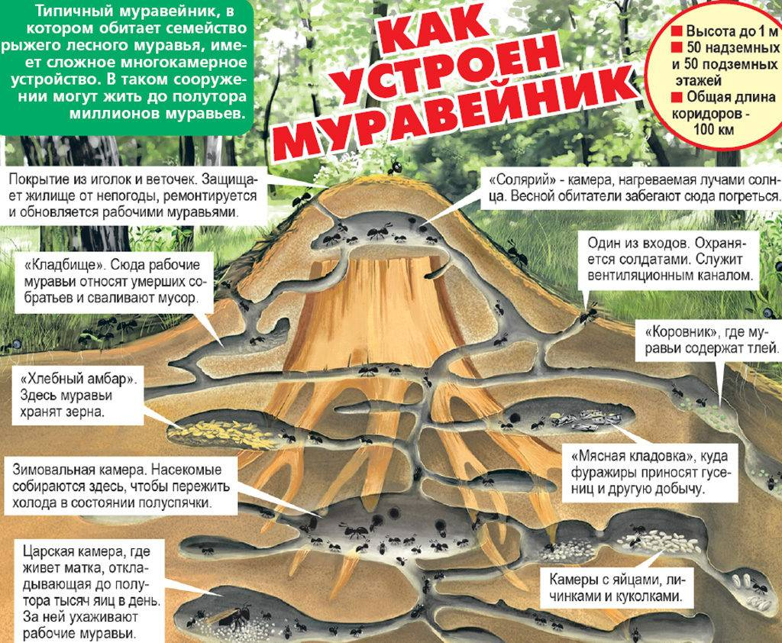](https://nashzelenyimir.ru/wp-content/uploads/2016/02/%D0%9A%D0%B0%D0%BA-%D1%83%D1%81%D1%82%D1%80%D0%BE%D0%B5%D0%BD-%D0%BC%D1%83%D1%80%D0%B0%D0%B2%D0%B5%D0%B9%D0%BD%D0%B8%D0%BA.jpg)

* Муравьи строители и инженеры обустраивают жилище, строят тоннели и коммуникации.
* Военные, или солдаты, защищают муравейник от врагов и захватывают территории.
* Врачи занимаются лечением сородичей, изолируют больных особей, а при необходимости проводят хирургические операции – отгрызают поврежденные лапки.
* Сиделки присматривают за личинками.
* Добытчики собирают пищу и складывают ее в специально предназначенные для этого комнаты муравейника.
* Фермеры или животноводы занимаются разведением тли, цикад, медяниц, червецов. Они пасут своих «животных», а затем доят их и получают вкусную медвяную падь (сладкие выделения этих насекомых).
* Муравьи–листорезы собирают и скручивают листья растений, а затем выращивают на их основе колонии грибов, которые служат пищей для муравьев. Есть также муравьи-грибководы, которые для выращивания грибов используют кусочки насекомых или фекалии.
* Муравьи-жнецы собирают семена растений.

**Муравей – самый сильный на земле**! Он может переносить на себе тяжести в 10 раз тяжелее его собственного веса.

**Бабочка**

[Латинское название](https://ru.wikipedia.org/wiki/%D0%9B%D0%B0%D1%82%D0%B8%D0%BD%D1%81%D0%BA%D0%B8%D0%B9_%D1%8F%D0%B7%D1%8B%D0%BA)  отряда происходит от [др.-греч.](https://ru.wikipedia.org/wiki/%D0%94%D1%80%D0%B5%D0%B2%D0%BD%D0%B5%D0%B3%D1%80%D0%B5%D1%87%D0%B5%D1%81%D0%BA%D0%B8%D0%B9_%D1%8F%D0%B7%D1%8B%D0%BA) («чешуя») и πτερόν («крыло»).Такое название отряда связано с тем, что крылья его представителей покрыты чешуйками.

Как у всех насекомых, тело бабочек делится на три главных отдела: голову, грудь и [брюшко](https://ru.wikipedia.org/wiki/%D0%91%D1%80%D1%8E%D1%88%D0%BA%D0%BE). Снаружи оно защищено твёрдым [хитиновым](https://ru.wikipedia.org/wiki/%D0%A5%D0%B8%D1%82%D0%B8%D0%BD) покровом, образующим [наружный скелет](https://ru.wikipedia.org/wiki/%D0%AD%D0%BA%D0%B7%D0%BE%D1%81%D0%BA%D0%B5%D0%BB%D0%B5%D1%82_(%D0%B1%D0%B8%D0%BE%D0%BB%D0%BE%D0%B3%D0%B8%D1%8F)).

Крыльев две пары, перепончатые, с небольшим количеством поперечных жилок.

Основной формой передвижения чешуекрылых является полёт.

Большинство видов питается [цветочным нектаром](https://ru.wikipedia.org/wiki/%D0%9D%D0%B5%D0%BA%D1%82%D0%B0%D1%80_(%D1%81%D0%B0%D1%85%D0%B0%D1%80%D0%B8%D1%81%D1%82%D1%8B%D0%B9_%D1%81%D0%BE%D0%BA)). Многие чешуекрылые также питаются соком деревьев, гниющими и перезревшими [фруктами](https://ru.wikipedia.org/wiki/%D0%A4%D1%80%D1%83%D0%BA%D1%82).

Жизненный цикл бабочки включает четыре фазы: [яйцо](https://ru.wikipedia.org/wiki/%D0%AF%D0%B9%D1%86%D0%BE), [личинка](https://ru.wikipedia.org/wiki/%D0%9B%D0%B8%D1%87%D0%B8%D0%BD%D0%BA%D0%B0) ([гусеница](https://ru.wikipedia.org/wiki/%D0%93%D1%83%D1%81%D0%B5%D0%BD%D0%B8%D1%86%D0%B0)), [куколка](https://ru.wikipedia.org/wiki/%D0%9A%D1%83%D0%BA%D0%BE%D0%BB%D0%BA%D0%B0), взрослое насекомое.

Личинки и куколки являются звеньями в питании птиц и паразитических насекомых.

Окраска и внешний вид многих бабочек связан с защитой от врагов. Методы защиты от хищников очень разнообразны. Ряд видов обладают скверным запахом и неприятным вкусом, либо ядовиты, всё это делает их несъедобными. Попробовав такую бабочку один раз, хищники будут избегать подобный вид в дальнейшем.

**Пауки**

Пауки —  [хищники](https://ru.wikipedia.org/wiki/%D0%A5%D0%B8%D1%89%D0%BD%D0%B8%D0%BA), питаются прежде всего [насекомыми](https://ru.wikipedia.org/wiki/%D0%9D%D0%B0%D1%81%D0%B5%D0%BA%D0%BE%D0%BC%D1%8B%D0%B5) или другими мелкими животными.

 От насекомых пауки отличаются по многим признакам. Прежде всего, у них не шесть ног, а восемь. Тело состоит из двух отделов: [головогруди](https://ru.wikipedia.org/wiki/%D0%93%D0%BE%D0%BB%D0%BE%D0%B2%D0%BE%D0%B3%D1%80%D1%83%D0%B4%D1%8C) и в основном нерасчленённого [брюшка](https://ru.wikipedia.org/wiki/%D0%91%D1%80%D1%8E%D1%88%D0%BA%D0%BE), соединённых друг с другом тонким стебельком. Длина тела разных представителей варьирует в значительных пределах: от долей миллиметра почти до десятка сантиметров. По земле пауки передвигаются с помощью лапок.

В природе у пауков немало врагов, которые не прочь ими закусить. К их числу относятся птицы, [ежи](https://simple-fauna.ru/wild-animals/ezhi/) или [летучие мыши](https://simple-fauna.ru/wild-animals/letuchie-myshi/). Некоторые виды пауков питаются исключительно пауками других видов.

Несмотря на то, что укусы некоторых пауков могут привести к смерти людей и домашних животных, опасность пауков зачастую бывает сильно преувеличена. На самом деле, мало кто из них настолько агрессивен, чтобы стал кидаться на спокойно идущего мимо или остановившегося поблизости от него человека. Большинство видов проявляют агрессию только в случае, когда опасность грозит им самим или их потомству.

**Приметы**

* Муравьи наносят большие муравьиные кучи, то ожидай ранней и холодной зимы.
* Если паук плетет паутину- жди солнечной погоды.
* Если утром пчелы не летят в поле, а сидят по ульям и гудят, то будет дождь.

**Загадки**

Шевелились у цветка

Все четыре лепестка.

Я сорвать его хотел —

Он вспорхнул и улетел.

(бабочка)

Нет, не птица, но летает.

Высоко она порхает.

На цветочке посидит,

И раскраской всех манит.

Вся такая лапочка,

Маленькая… (бабочка)

**Загадки**

Красненькие крылышки, черные горошки.  
Кто это гуляет по моей ладошке?

(божья коровка)

С листьев тлю она съедает,  
Следить за садом помогает.  
Вот она взлетела ловко.  
Это -…(божья коровка)

**Загадки**

Чудо-город-городок, Шумных домиков рядок! Целый год янтарный мёд

В бочках не кончается!

И всё лето весь народ

На цветах качается.

(пчёлы)

Над цветком она жужжит

К улью быстро так летит,

Мёд свой в соты отдала,

Как зовут её? (пчела)

**Загадки**

Есть на свете сладкий дом,

Садом пахнет в доме том.

А жильцы, жужжа от радости,

В домик свой приносят сладости,

Угощая нас потом.

Угадайте, что за дом?

(улей)

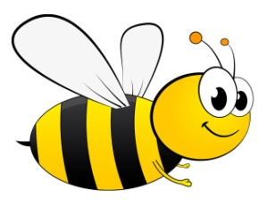

В семье муравьиной есть мамы и папы.  
Не носят они украшенья и шляпы,  
Немало в семье дочерей и сынишек,  
Растут они в норах, средь хвои и шишек,  
Их с раннего детства к труду приучают,  
Нотации долго и нудно читают,  
Что должен трудиться любой муравей.  
О нас и пословицы есть у людей.  
Кому не известна такая работа,  
Когда, задыхаясь от горького пота,  
Несёт муравей свою ношу домой,  
Ногами толкая её за спиной.  
Один муравьишка немногого стоит.  
Все вместе – жилище огромное строят!  
И каждому с детства дела поручают,  
И каждый, конечно, за них отвечает.

Ткач маленький и ловкий  
Ткёт сети со сноровкой.  
У него есть восемь ножек,  
И поймать он муху может.

**(Паук)**

В помощь педагогам

**Примерная тематика, формы и методы работы с воспитанниками**

на точке №6 «Страна Насекомия»

|  |  |  |
| --- | --- | --- |
| № | Тематика, формы и методы работы с воспитанниками | Возраст |
| 1. | **Общение**   * Беседа «Что мы знаем о насекомых» * Беседа «Правила поведения при встрече с насекомыми» * Беседа «О жизни муравьев» * Познавательная беседа «Почему божья коровка так называется?» * Познавательная беседа «Как устроен муравейник» * Решение проблемного вопроса «Куда исчезли насекомые?» *(осенью)* * Решение проблемного вопроса «Что будет, если исчезнут насекомые?» * Беседа-рассуждение «Нужны ли природе божьи коровки (пауки)?» * Диалог-рассуждение:   «Почему возле рек, прудов и болот всегда много  **комаров**?» «Какие враги есть у **комаров?**», «Какую пользу приносят **комары**?»   * Решение проблемного вопроса «Где зимует стрекоза?» * Беседа-рассуждение «Почему муравьи никогда не заблудятся в лесу?» * Беседа «Что делать, если тебя укусило насекомое?» * Беседа-рассуждение «Почему к нам в гости пришла лягушка, если мы путешествуем по стране насекомых?» * Беседа «Какую пользу приносят насекомые?» * Познавательная беседа «Насекомые – предсказатели погоды» | 3-4,4-5,5-7г  3-4,4-5,5-7г  4-5г  4-5,5-7г  4-5,5-7г  4-5,5-7г  5-7г  5-7г  4-5,5-7г  5-7г  5-7г  4-5,5-7г  4-5,5-7г  4-5,5-7г  5-7г |
|  | **Наблюдения**   * «Такие разные насекомые» * «Чем похожи и чем отличаются бабочка и стрекоза» * Рассматривание муравейника * Наблюдение за бабочками на клумбе * Рассматривание паутины и пауков * Рассматривание божьей коровки * Сравнение божьей коровки и жука-плавунца * Рассматривание улья и пчел * Наблюдение «Какие цветы любят пчёлы?» | 3-4, 4-5,5-7г  4-5г  4-5,5-7г  3-4,4-5,5-7г  4-5,5-7г  3-4, 4-5,5-7г  4-5,5-7г  3-4,4-5,5-7г  4-5,5-7г |
| **3.** | **Игровая деятельность**   * Подвижные игры «Поймай комара», «Медведи и пчёлы», «Летает - не летает» * Игра-имитация «Угадай, кто я» * Игры-этюды «Ловлю бабочку, кузнечика», «Попрыгунья-стрекоза», «Испугались пчел» * Театрализованная игра «Муха-цокотуха» * Игра-эмпатия «Я превратился в муравья (бабочку, божью коровку и т.д.), что я чувствую» * Игра-фантазирование «Необычный разговор насекомых» * Словесные игры «Четвертый лишний», «Да или нет», «Узнай насекомое», «Опиши насекомое», «Звукоподражание»   Дидактические игры «Отгадай объект», «Где живет насекомое», «Летает - не летает», «Найди лишний объект», «Что сначала, что потом» *(рождение бабочки, муравья)*, «Найди отличие», «Кто чем питается?»  «Пищевые цепочки» | 4-5,5-7г  4-5,5-7г  5-7г  4-5,5-7г  5-7г  4-5,5-7г  4-5,5-7г  5-7г |
| **4.** | **Художественная деятельность**   * Игра-фантазирование «Жалобная книга от имени насекомых» * Игра-драматизация «Как Муравьишка домой спешил» (по сказке В.Бианки) * **Игра-драматизация по сказке «Муха-цокотуха»** * Викторина «Отгадай загадку» * Составление загадок о насекомых * Составление высказываний на тему «Благодарю пчелу за мёд!» * Изготовление напоминающих знаков «Как НЕ НАДО вести себя в природе» *(«Не лови бабочек!», «Не разоряй муравейники!», «Не дави насекомых! и т.д.)* * Ручной труд «Насекомые» (из природного материала) * КВН «Знатоки природы» * Экологическая акция «Не обижайте муравья!» | 5-7г  4-5,5-7г  5-7г  3-4,4-5,5-7г  4-5г, 5-6г  5-7г  5-7г  5-7г  5-7г  5-7г |